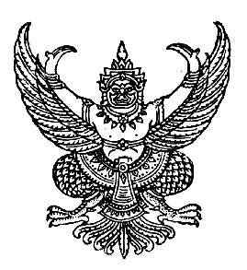

ประกาศสภาเทศบาลตำบลร่มเมือง
เรื่อง ประชุมสภา สมัยสามัญ สมัยที่ ๓ ครั้งที่ ๑ ประจำปี พ.ศ. ๒๕๖๐

.........................................................

ด้วยสภาเทศบาลตำบลร่มเมือง อำเภอเมืองพัทลุง จังหวัดพัทลุง ได้กำหนดประชุมสภาสมัย สามัญ สมัยที่ ๓ ครั้งที่ ๑ ประจำปี พ.ศ. ๒๕๖๐ ในวันอังคารที่ ๑๕ สิงหาคม ๒๕๖๐ เวลา ๐๙.๐๐ น. ณ ห้องประชุมสภาเทศบาลตำบลร่มเมือง อำเภอเมืองพัทลุง จังหวัดพัทลุง

จึงประกาศให้ทราบและประชาสัมพันธ์โดยทั่วกัน
ประกาศ ณ วันที่ ๘ สิงหาคม พ.ศ. ๒๕๖๐

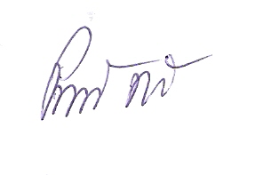
(ลงชื่อ)

(นายปราถนา ฤทธิเรือง)
ประธานสภาเทศบาลตำบลร่มเมือง

d/อรอุษา /ประกาศเทศ./น. ๘ /ค ๐๖

